UNIVERSIDAD POLITÉCNICA SALESIANA
Carrera de Computación
PROYECTO DE VINCULACIÓN EMBLEMÁTICO E INTERDISCIPLINAR
“Aplicación de herramientas tecnológicas para la innovación en unidades educativas”
TIC-InnovaEdu

Runa Pachawan
"Una aventura sobre la historia del Ecuador"
Informe de Dispositivo Electrónico
Versión 1.0.0
integrantes:
• Rodrigo Damián Orlando
• Henry Mateo Rosero Gaibor
• Winston Geovanni Quinde Pezo

Febrero, 2026
Guayaquil, Ecuador

Historial de Versionamiento
Fecha | Versión | Descripción | Responsable

Contenido

Contenido
Historial de Versionamiento 2
Listado de tablas 4
Listado de gráficos 5
Introducción 6
Diseño del Dispositivo Electrónico 6
Presupuesto 8

Listado de tablas
Tabla 1- Tabla de preosupuesto 8

Listado de gráficos
Ilustración 1- Imagen referencial de conexiones 7
Ilustración 2- Diagrama esquemático 7
Ilustración 3- Control ensamblado 7

Introducción
El presente informe describe el desarrollo de un dispositivo electrónico interactivo diseñado para el control del videojuego educativo Runa Pachawan, mediante el uso de tecnología Bluetooth. El sistema se basa en un microcontrolador ESP32, el cual ha sido programado para emular un teclado inalámbrico bajo el estándar Bluetooth HID, permitiendo que las acciones realizadas sobre botones físicos sean interpretadas como pulsaciones de teclas por un computador u otro dispositivo compatible.
Este dispositivo posibilita una interacción directa, intuitiva y personalizada con el videojuego, mejorando la experiencia del usuario al reemplazar el teclado convencional por un controlador físico diseñado específicamente para el entorno lúdico. Además, el sistema implementa técnicas de eliminación de rebotes (debounce), garantizando una lectura estable y confiable de las entradas, lo que asegura un funcionamiento preciso durante el desarrollo del juego y la correcta ejecución de las acciones del personaje.

Diseño del Dispositivo Electrónico
El diseño del dispositivo electrónico se fundamenta en el uso de un microcontrolador ESP32 (ESP-WROOM-32), el cual integra conectividad Bluetooth y capacidad de procesamiento suficiente para la gestión de múltiples entradas digitales. El sistema se encuentra montado sobre una protoboard y está compuesto por varios pulsadores que funcionan como interfaz de control para el videojuego Runa Pachawan.
Cada pulsador está conectado a un pin digital del ESP32 configurado en modo INPUT_PULLUP, permitiendo detectar las pulsaciones cuando el botón conecta el pin a tierra (GND). El microcontrolador interpreta estas señales y las transmite de forma inalámbrica al equipo anfitrión como teclas virtuales, las cuales son reconocidas automáticamente por el juego desarrollado en HTML5, CSS3 y JavaScript.
Los controles físicos del dispositivo están asignados a funciones específicas del juego, incluyendo botones de acción, botones direccionales y un botón de pausa, facilitando el desplazamiento del personaje, la interacción con personajes no jugables (NPCs) y la resolución de desafíos. Esta integración asegura una experiencia fluida, inmersiva y adecuada para entornos educativos y presentaciones interactivas.
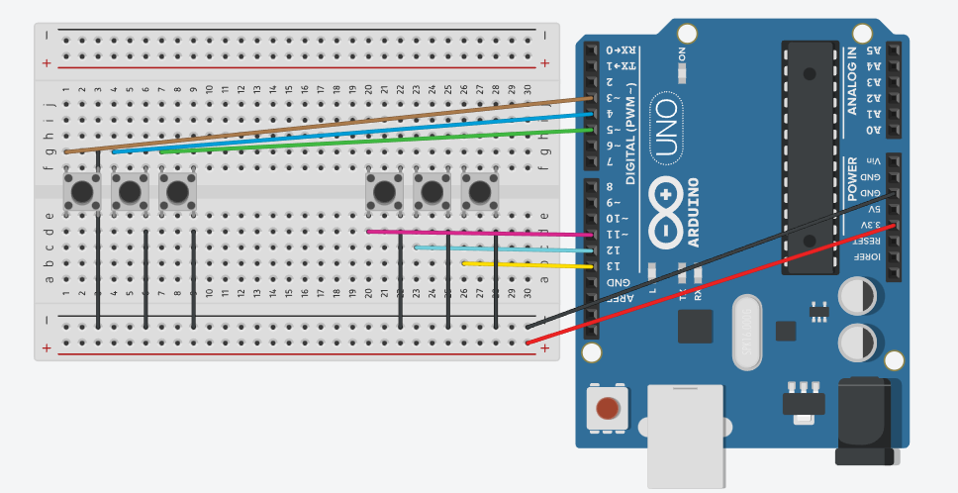
Ilustración 1- Imagen referencial de conexiones
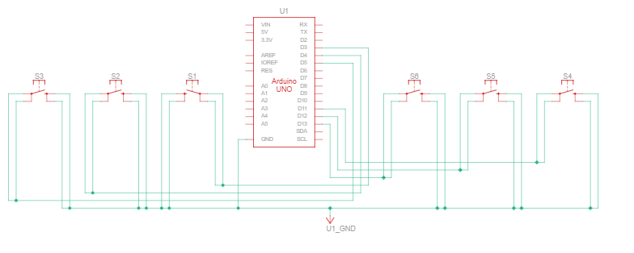
Ilustración 2- Diagrama esquemático
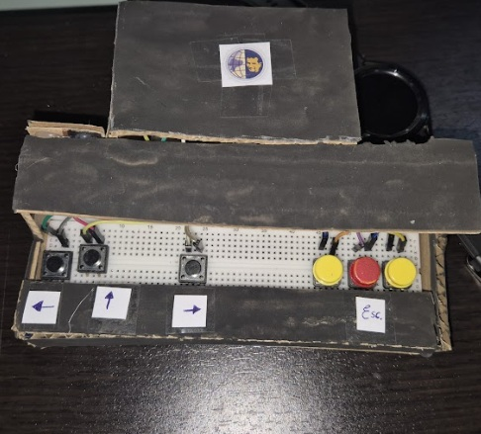
Ilustración 3- Control ensamblado

Presupuesto
Componente | Cantidad | Costo Unitario (USD) | Costo Total (USD)
ESP32 (ESP-WROOM-32) | 1 | 10,00 | 10,00
Pulsadores | 7 | 0,30 | 2,10
Protoboard | 1 | 5,00 | 5,00
Cables Dupont | 1 set | 3,00 | 3,00
Total |  |  | 20,10 USD
Tabla 1- Tabla de preosupuesto

